 | Universidade Federal da Paraíba |  | Procedimento Operacional - PO
Unidade: Pró-Reitoria de Administração

Processo: Recebimento e cadastro de bens móveis por doação
Identificação: PRA/CA/DIPA/10 |  | Versão: 00 | Nº de folhas: 07

OBJETIVO
Este processo envolve os procedimentos para recebimento de doações de bens móveis permanentes de pessoas físicas ou jurídicas pela UFPB.

PÚBLICO ALVO
Unidades gestoras da UASG 153065.

GLOSSÁRIO DE TERMOS E SIGLAS
Alienação – Procedimento de transferência do direito de propriedade de um bem inservível que poderá ocorrer mediante: doação, permuta ou venda.
Ativo permanente – O conjunto dos bens móveis e imóveis, créditos e valores da Universidade.
Bem móvel – Bem suscetível de movimento próprio, ou de remoção por força alheia, sem alteração da substância ou da destinação econômico-social, classificados nos termos e demais condições previstas na Portaria da Secretaria do Tesouro Nacional do Ministério da Fazenda nº 448/2002, podendo ser material permanente ou material de consumo.
Bem móvel de consumo – Aquele que, em razão de seu uso corrente e da definição da Lei nº 4.320/64, perde normalmente sua identidade física e/ou tem sua utilização limitada a dois anos.
Bem móvel permanente – Aqueles que, em razão de seu uso corrente, não perde a sua identidade física, mesmo quando incorporados a outro bem, e/ou tem uma durabilidade superior a dois anos.
Carga patrimonial – Instrumento administrativo de atribuição da responsabilidade, relacionando os bens patrimoniais lotados em determinada unidade ou subunidade, da guarda, da conservação e do uso destes bens ao seu detentor. A atribuição da carga patrimonial é feita através dos Termos de Responsabilidade.
CONSUNI – Conselho Universitário. Órgão deliberativo superior em matéria de política geral da UFPB.
Detentor da Carga Patrimonial – Servidor que, em razão do cargo ou função que ocupa ou por indicação de autoridade superior, responde pela guarda, pela conservação e pelo uso dos bens permanentes que a Administração da UFPB lhe confiar mediante Termo de Responsabilidade.
DIPA – Divisão de Patrimônio. Setor responsável pelos registros, alterações, tombamento, movimentações, alienações sobre todo o patrimônio da instituição. Os servidores da DIPA possuem o perfil no SIPAC de Gestor de Patrimônio Global.
Doação – Transferência gratuita do direito de propriedade de um bem, constituindo-se em liberalidade do doador.
Doador – Pessoa física ou jurídica que manifesta interesse em doar bens móveis ou serviços.
Donatário – Órgão ou entidade favorecidos por uma doação.
Etiquetas de registro patrimonial – Identificação que é colocada no bem permanente móvel, personalizada, com numeração individual única e/ou código de barras.
Gestor de Patrimônio Local – Servidor responsável pelo gerenciamento local dos bens permanentes de uma unidade. O mesmo não possui responsabilidade sobre os bens da unidade, somente o dever de desenvolver atividades para a organização da gestão patrimonial.
Incorporação – Criação do registro do bem em sistema de controle patrimonial e respectivo ativo da instituição.
NF – Nota Fiscal.
PRA – Pró-Reitoria de Administração.
SIPAC – Sistema Integrado de Patrimônio, Administração e Contratos.
Sistema Doações – Sistema desenvolvido pelo Ministério da Economia, que oferta bens móveis e serviços para a administração pública, disponibilizados pelos próprios órgãos de governo ou oferecidos por particulares de forma não onerosa.
TD – Termo de Doação.
Tombamento – Registro de controle patrimonial dos bens permanentes. Caracterizado pela atribuição de um código (número) e por registro documental.
TR – Termo de responsabilidade. Instrumento administrativo impresso ou eletrônico de atribuição de responsabilidade pela guarda, pela conservação e pelo uso de material permanente.
UASG – Unidade administrativa de serviços gerais.
UGR – Unidade gestora responsável.
Valor contábil líquido – É o valor do bem registrado na contabilidade, em determinada data, deduzido da correspondente depreciação, amortização ou exaustão acumulada.
Valor residual – É o valor do bem permanente, já descontada toda a depreciação incidente sobre o mesmo, pelo qual se espera aliená-lo quando do término de sua vida útil. (Valor residual = Valor de entrada ou inicial – (depreciação % x tempo de uso)
Vida útil – Período de tempo no qual um bem atende à sua finalidade, produzindo resultados.

LEGISLAÇÃO APLICADA E DOCUMENTOS DE REFERÊNCIA
- Lei nº 8.666/93 – Regulamenta o art. 37, inciso XXI, da Constituição Federal, institui normas para licitações e contratos da Administração Pública e dá outras providências.
- Lei nº 14.133/21 – Lei de Licitações e Contratos Administrativos.
- Decreto nº 9.373/18 – Dispõe sobre a alienação, a cessão, a transferência, a destinação e a disposição final ambientalmente adequadas de bens móveis no âmbito da administração pública federal direta, autárquica e fundacional.
- Decreto nº 9.764/19 – Dispõe sobre o recebimento de doações de bens móveis e de serviços de pessoas físicas ou jurídicas de direito privado pelos órgãos e pelas entidades da administração pública federal direta, autárquica e fundacional.
- Instrução Normativa nº 06/19 da SEGES – Regulamenta o Decreto nº 9.764, de 11 de abril de 2019, que dispõe sobre o recebimento de doações de bens móveis e de serviços de pessoas físicas ou jurídicas de direito privado pelos órgãos e pelas entidades da administração pública federal direta, autárquica e fundacional.
- Instrução Normativa nº 11/18 da SEGES – Dispõe sobre ferramenta informatizada de disponibilização de bens móveis inservíveis para fins de alienação, de cessão e de transferência no âmbito da Administração Pública federal direta, autárquica e fundacional - Reuse.Gov.
- Instrução Normativa nº 205/88 SEDAP – Objetiva a racionalização, com minimização de custos, do uso de material no âmbito do Sistema de Serviços Gerais (SISG).
- Instrução Normativa nº 142/83 SEDAP – Dispõe sobre a classificação de material de permanente e as formas de controle desses itens.
- Manual SIPAC – Módulo de Patrimônio Móvel.

INFORMAÇÕES GERAIS
- Qualquer unidade da UFPB poderá solicitar/receber doações de forma gratuita de pessoas físicas ou jurídicas públicas ou privadas que atendam às necessidades e finalidades da Universidade.
- Esta doação por vir de:
- um particular (pessoa física ou jurídica de direito privado), nesse caso a mesma deve ser firmada nos termos do Decreto nº 9.764/2019 e da Instrução Normativa SEGES/ME nº 06/2019;
- órgãos e entidades da administração pública direta ou indireta da União, dos Estados, do Distrito Federal ou dos Municípios; ou
- projetos (bens vinculados a convênios firmados com a UFPB), nesse caso se rege pela legislação especial dos convênios (Decreto nº 6.170/2007, Portaria nº 424/2016, normas do CNPQ, etc.). O bem faz parte do negócio ajustado entre as partes e deverá ser utilizado necessariamente pela parte beneficiária/donatária. Não há um "modelo" predefinido para aperfeiçoar essa doação, podendo ser feito um Termo de Transferência de Propriedade, ou o mencionado Protocolo de Incorporação de Bens Oriundos de Projetos, etc. O que importa é que o documento contenha os elementos essenciais ao contrato de doação, descrevendo o bem, comprovando a sua origem, não impondo ônus ou encargos de qualquer natureza, apenas o dever de tombamento, guarda, manutenção e conservação.
- A doação advinda de um particular apenas poderá ser recebida através de manifestação de interesse no site https://doacoes.gov.br/. As doações advindas de entidades públicas poderão ser realizadas diretamente entre a entidade e a UFPB.
- As entidades interessadas em doar bens móveis à UFPB, por determinação própria e sem ônus, deverão realizar a “manifestação de interesse”, por meio da plataforma https://doacoes.gov.br/, no botão QUERO DOAR, e indicar a UFPB como destinatária preferencial. O manual de cadastro, utilização da plataforma e criação de anúncio pode ser encontrado no próprio site. Ressaltamos que a gestão da plataforma doacoes.gov é do Ministério da Economia, não tendo a UFPB nenhuma atuação em relação à utilização do site.
- O doador deverá comprovar a aquisição do bem doado por meio de Nota Fiscal ou outro documento equivalente.
- Caberá à Divisão de Patrimônio da PRA/UFPB promover os registros patrimoniais devidos decorrentes da transferência de propriedade.
- As unidades interessadas que são responsáveis pelos procedimentos de formalização e pelo recebimento das doações.
- A aceitação de doações está condicionada à prévia autorização do CONSUNI.
- No Termo de Doação deve constar um anexo com a relação dos itens a serem doados e os respectivos valores residuais (se já encerrada sua vida útil) ou os valores contábis líquidos (se não encerrada sua vida útil).

PROCEDIMENTOS NECESSÁRIOS
Passo a Passo do Processo: Procedimentos de recebimento e cadastro de bens por doação.
Etapa | Quem faz? | O que faz?
1 | Unidade interessada | Manifestar interesse na doação.  A comunicação com o doador, assim como a lavratura dos documentos necessários será de responsabilidade da unidade interessada.  *Nos casos de doação pelo Sistema de Doações, a unidade interessada na doação em questão deverá encaminhar por e-mail a Divisão de Patrimônio formulário de solicitação de manifestação contendo o número do anúncio cadastrado e a justificativa do interesse na doação, para que sejam realizados pela Divisão de Patrimônio os trâmites no sistema.
2 | Unidade interessada | Realizar lavratura de Termo de Doação ou documento equivalente.  *A unidade interessada deverá realizar uma avaliação dos bens a serem recebidos na doação para identificar suas especificações, valor, condição do bem e utilidade para a universidade. Caso a avaliação recomende o recebimento do bem, a unidade receberá os bens provisoriamente mediante lavratura de Termo de Doação ou documento equivalente.
3 | Unidade interessada | Formalizar processo no SIPAC (Tipo: Solicitação; Assunto: 062.12) contendo:  - Ofício indicando o interesse da unidade pelos bens e solicitando autorização da doação para o CONSUNI;  - Relação dos bens a serem recebidos;  - Termo de Doação da instituição para UFPB, Termo de Transferência de Propriedade, Protocolo de Incorporação de Bens Oriundos de Projetos, ou documento equivalente;  - Notas Fiscais dos bens a serem doados;  - No caso de doações de decorrentes de projetos, projeto e documento de finalização do projeto;  - No caso de doações cuja manifestação foi realizada via doacoes.gov, o formulário de solicitação e os dados da manifestação deverão ser mencionados no processo;  - Demais documentos que subsidiarão a doação.
4 | Unidade interessada | Enviar processo ao CONSUNI (11.01.74).
5 | CONSUNI | Receber processo.  Designar o(a) Conselheiro(a) para relatar e emitir parecer acerca do processo.  Autorizar a realização da doação mediante parecer favorável.
6 | CONSUNI | Enviar processo para a Divisão de Patrimônio (11.01.08.02.07).
7 | Divisão de Patrimônio | Receber processo.  Verificar se o bem está cadastrado no catálogo do SIPAC.
8 | Divisão de Patrimônio | Caso não esteja, cadastrar bem no catálogo do SIPAC.  Caminho: SIPAC → Módulos → Catálogo de Materiais → Operações → Material → Cadastrar.  *Consulte o manual do passo a passo no SIPAC AQUI.
9 | Divisão de Patrimônio | Se o bem possuir Nota Fiscal, então a Nota Fiscal deve ser cadastrada no SIPAC.  Caminho: SIPAC → Módulos → Patrimônio Móvel → Bens → Nota Fiscal → Cadastrar.  *Consulte o manual do passo a passo no SIPAC AQUI
10 | Divisão de Patrimônio | Gerar tombamento do(s) bem(ns) no SIPAC.  Caminho: SIPAC → Módulos → Patrimônio Móvel → Bens → Tombamento → Tombar Bens → Empenho.  *Consulte o manual do passo a passo no SIPAC AQUI.  *Esta operação irá gerar o Termo de Responsabilidade do bem, que deve ser impresso em 02 (duas) vias, e a etiqueta com o tombo do bem, que deverá ser impressa para o emplaquetamento.  *A incorporação do bem no SIPAC será sempre realizada diretamente para a unidade beneficiária pela doação.  *No caso do bem ser parte de um conjunto haverá um único tombamento para o mesmo, mas todos os itens deverão ser emplaquetados.
11 | Divisão de Patrimônio | Anexar no processo o Termo de Responsabilidade gerado pelo sistema, para assinatura eletrônica do servidor responsável pela guarda e uso dos bens.
12 | Divisão de Patrimônio | Agendar emplaquetamento do(s) bem(ns) com a unidade beneficiária pela doação.
13 | Divisão de Patrimônio | No dia agendado, ir a unidade beneficiária emplaquetar o(s) bem(ns), conforme etiquetas de identificação patrimonial impressas.

FORMULÁRIOS E MODELOS CORRELATOS
- Modelo de formulário de solicitação de manifestação de interesse em bens móveis disponibilizados no doacoes.gov – Disponível em: SITE da PRA.
- Modelo de Termo de Doação de particular para UFPB – Disponível em: SITE da PRA.

FLUXOGRAMA
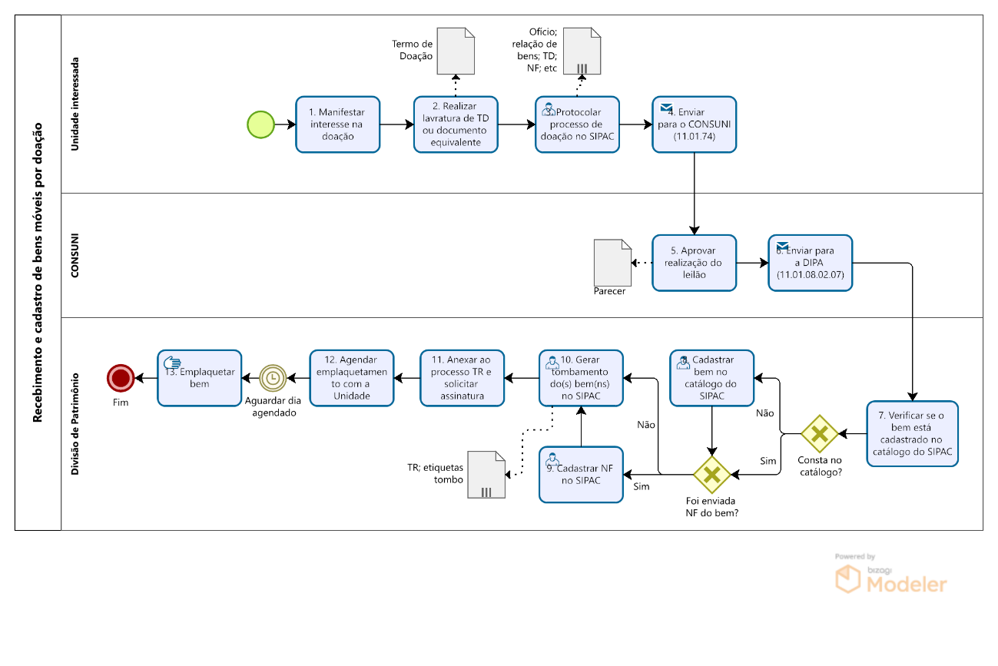

9. INDICADORES
- Quantidade de bens recebidos por doação por período.

CONTATO
Divisão de Patrimônio/CA/PRA
E-mail: divisaodepatrimonio@pra.ufpb.br
Telefone: (83) 3216-7424
Chamados: http://www.pra.ufpb.br/suporte/index.php
Obs.: Entrar em contato, preferencialmente via sistema de chamados da PRA, conforme procedimentos definidos no capítulo de Canais de Acesso.

CONTROLE DE REVISÃO
Revisão | Data | Histórico das Revisões | Item(ns) Revisado(s) | Revisado por
00 | 30/08/2022 | Revisão Final | Todos | Dennis Thadeu Freitas

Elaborado por: Rebeca Honorato Neiva | Aprovado por: | Data:

